Министерство науки и высшего образования Российской Федерации

Федеральное государственное бюджетное образовательное учреждение

высшего образования

ТОМСКИЙ ГОСУДАРСТВЕННЫЙ УНИВЕРСИТЕТ

СИСТЕМ УПРАВЛЕНИЯ И РАДИОЭЛЕКТРОНИКИ (ТУСУР)

Кафедра компьютерных систем в управлении и проектировании (КСУП)

ОТЧЕТ

К лабораторной работе 6 по дисциплине

"Системное программное обеспечение"

Вариант - 2

Студент гр. 538

09.12.2020

Никишкин А.Д.

Руководитель:

доцент

Коцубинский В.П.

09.12.2020

Томск 2020

# **Пояснительная записка**

1) Пользовательское приложение ContactsApp, предназначено для ведения и хранения контактов.

2) Приложение подходит всем группам пользователей.

3) Стек технологий разработки:

.NET Framework

Newtonsoft.Json

Nunit

5) Пользовательский интерфейс (на примере реальных данных).

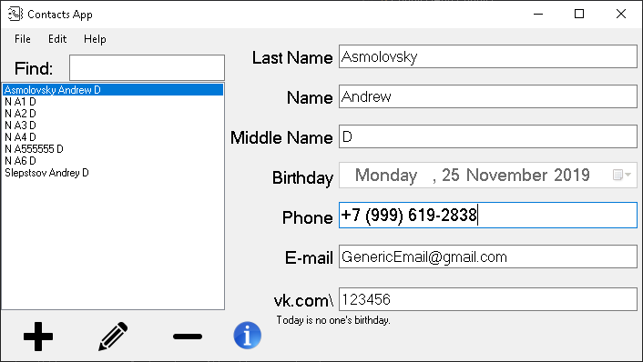

Основное окно программы

Лист слева представляет собой существующие контакты, поля справа показывают содержание выбранного контакта без возможности изменения.

Поле сверху листа предназначено для ввода искомой строки и при нажатии ENTER будет произведен поиск и лист отобразит найденные контакты. Для отмены фильтра необходимо очистить поле для поиска и нажать ENTER.

Кнопки снизу листа предназначены для добавления, изменения, удаления контактов соответственно. Добавление\изменение контакта вызывает Add\Edit Contact форму.

В меню File можно загрузить\сохранить файл. Меню Edit дублирует функциональность кнопок снизу листа. Help -> About вызывает форму с

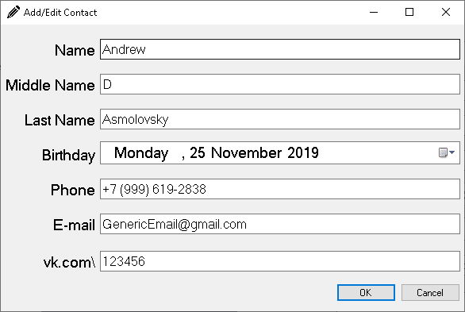

Окно Добавления\изменения контакта

Поля представляют собой поля контакта и позволяют их изменение. Сохранение контакта происходит при нажатии кнопки ОК, при нажатии Cancel сохранение не происходит.

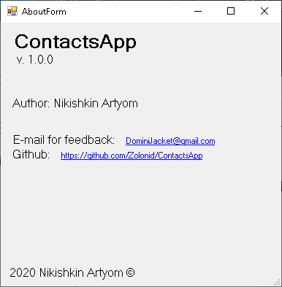

6) Диаграммы пакетов приложения.

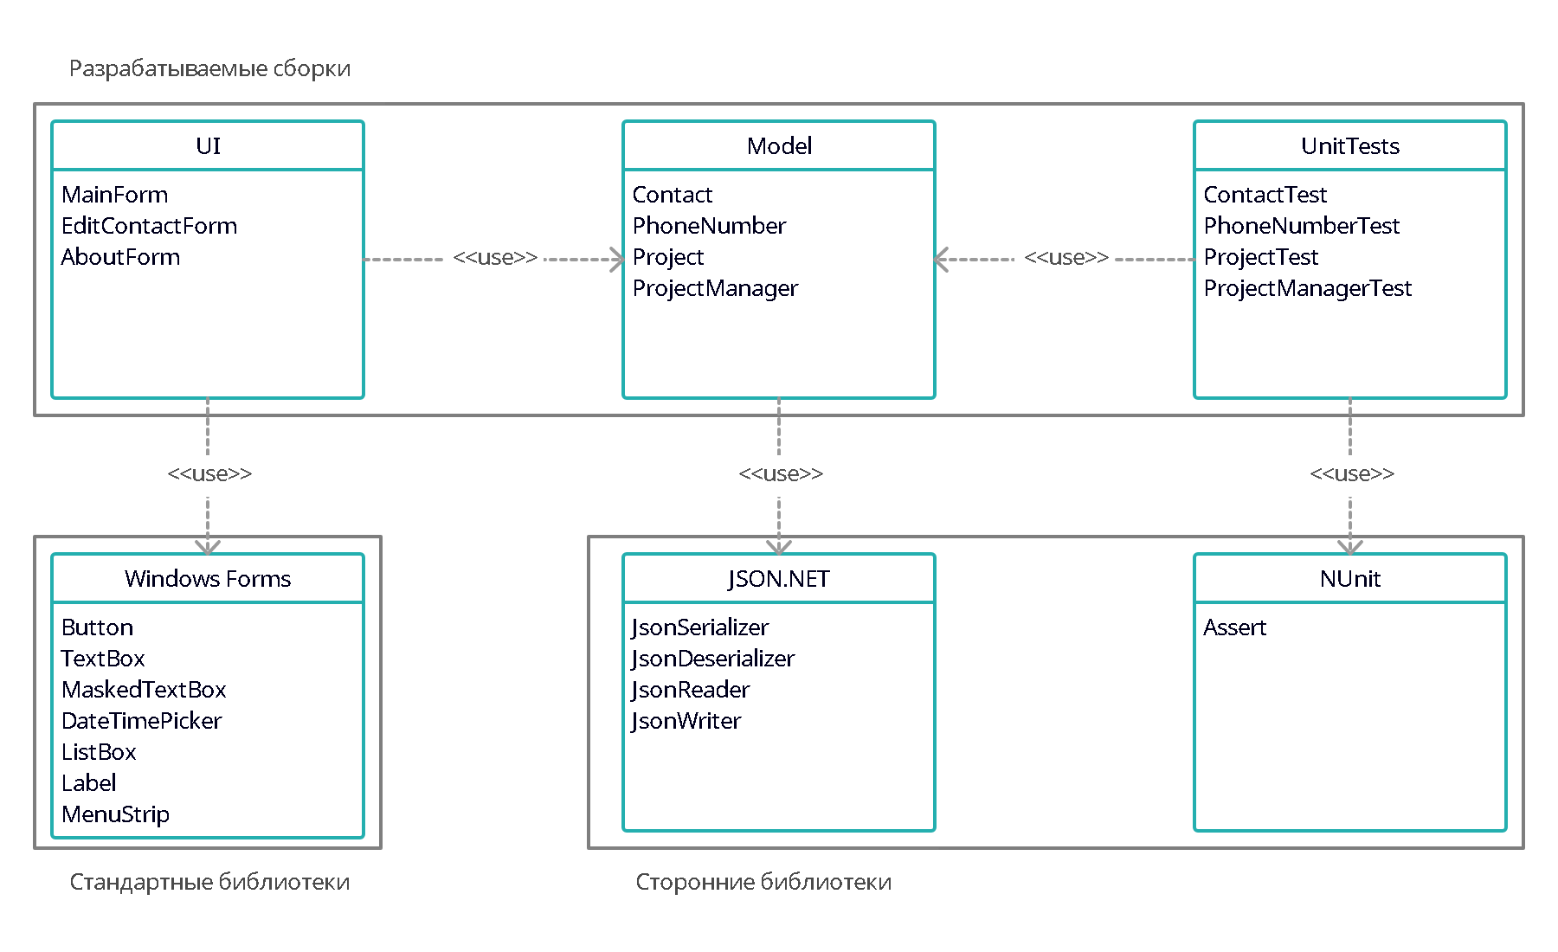

7) Диаграммы классов приложения.

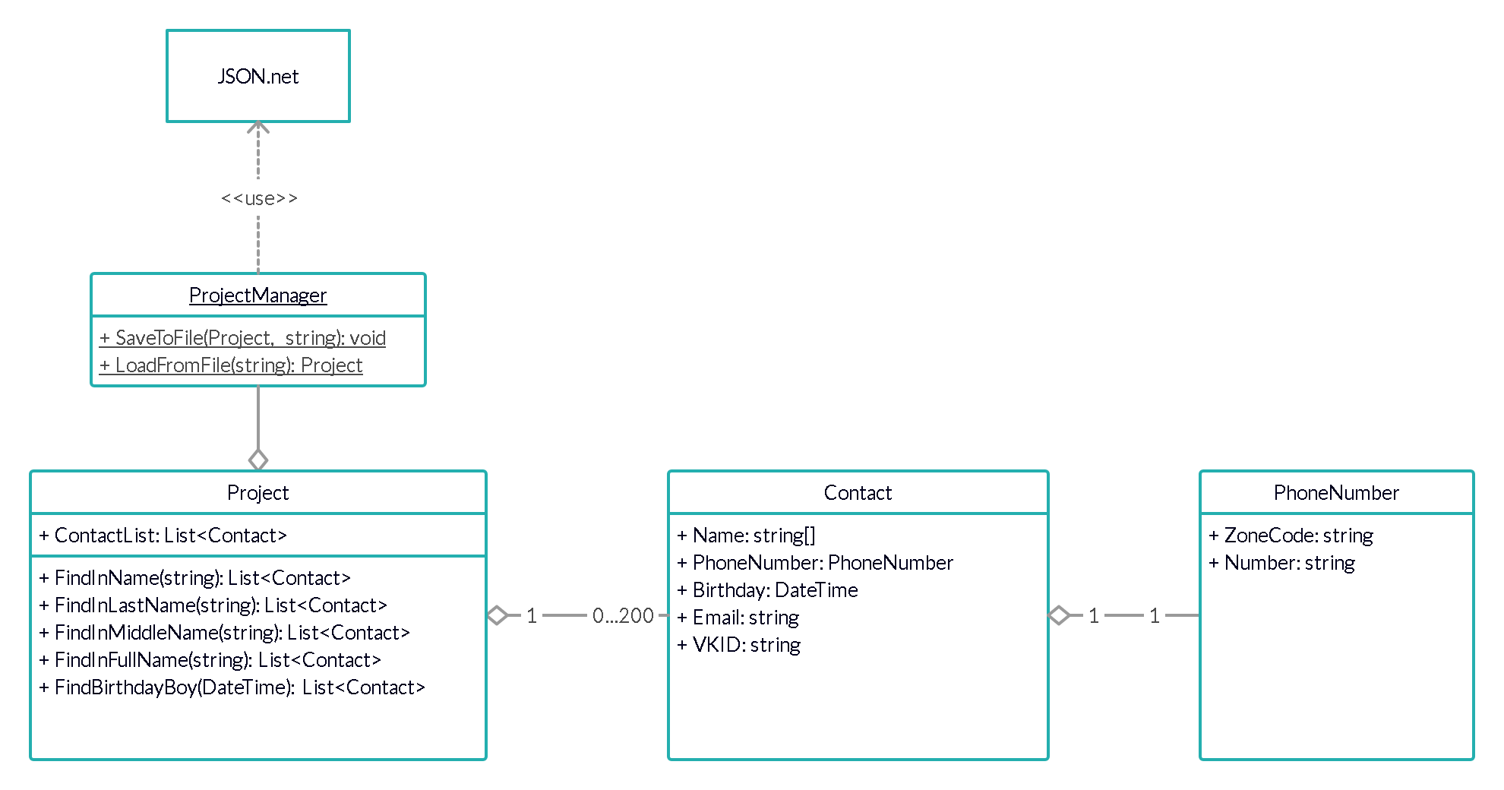

8) Описание тестирования приложения.

Классы проверяются тестами NUnit, а UI проверяется вручную.

9) Описание сборки установщика.

Установщик собирается автоматически с помощью программы Inno Setup Compiler.

10) Описание модели ветвления в репозитории проекта.

<https://github.com/Zolonid/ContactsApp>

Выполнена ли задача в полном объёме согласно ТЗ? Если задача выполнена не в полном объёме, то почему? Если в ходе разработки ТЗ частично или полностью пришлось изменить, то почему?

ТЗ выполнено в полном объеме и вопросов не вызывало. В общей сложности ушло примерно 20 часов. Ошибок и\или противоречий в ТЗ не было найдено.

Система версионного контроля очень удобна в использовании. Программа для рисования диаграмм указанная в методичке не использовалась ввиду неудобства.

При проведении приемочного тестирования не возникло проблем.

В ходе выполнения лабораторных работ научился пользоваться сторонними библиотеками (json\nunit)

# **Смета**

|  |  |
| --- | --- |
| Лабораторная работа | Время, ч |
| 1 | 1 |
| 2 | 1 |
| 3 | 3 |
| 4 | 2 |
| 5 | 1 |
| 6 | 2 |
| Итого: | 10 |

С учетом средней з\п джуниор разработчика в 35 т. р. Получим стоимость проекта равную 2 т.р.